Namn____________

Hest, hest, tiger, tiger
– eit arbeidshefte

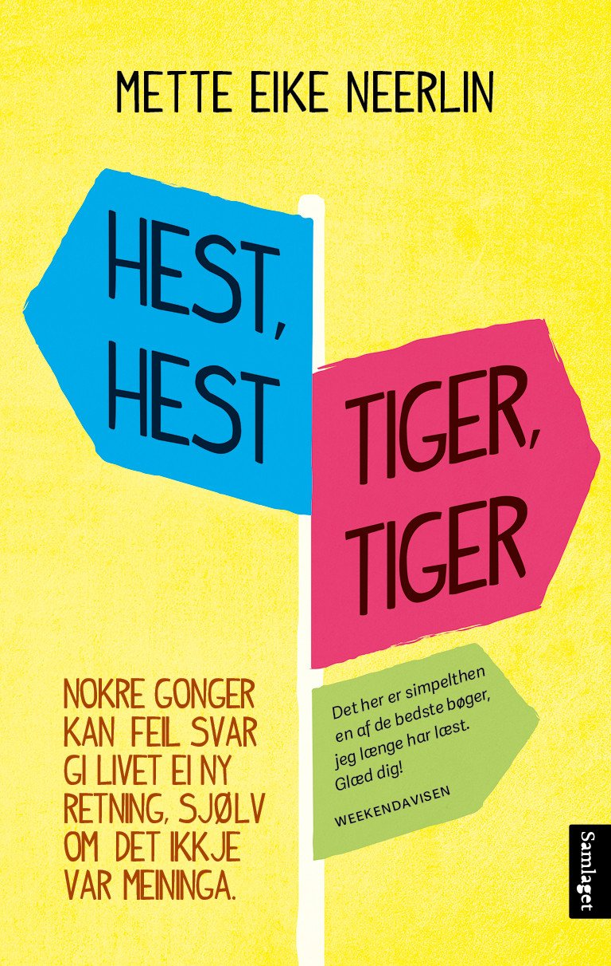
Førlesefasen
Set deg saman med læringspartnaren din og diskuter:
Romanen du no skal lese, heiter Hest, hest, tiger, tiger.
a) Kva i alle dagar trur du denne boka handlar om?

b) Bla i boka. Kor mange sider er boka på? Kor lang er den lengste boka du nokon gong har lese?

c) Veit du kva ein roman er? Korleis skil romanen seg frå andre tekstsjangrar du kjenner til?

d) Romanen du har framføre deg, er skriven på nynorsk. Til deg som har nynorsk som sidemål: Har du lese nynorske skjønnlitterære bøker før? Trur du det er annleis å lese bøker på nynorsk enn på bokmål? Korleis då? Til deg som har nynorsk som hovudmål: Kva er den beste skjønnlitterære boka du har lese på nynorsk?

e) Kva er forskjellen på fakta- og fiksjonsbøker?

f) Kva slags type bøker likar du aller best å lese? Hugs å grunngje svaret ditt.
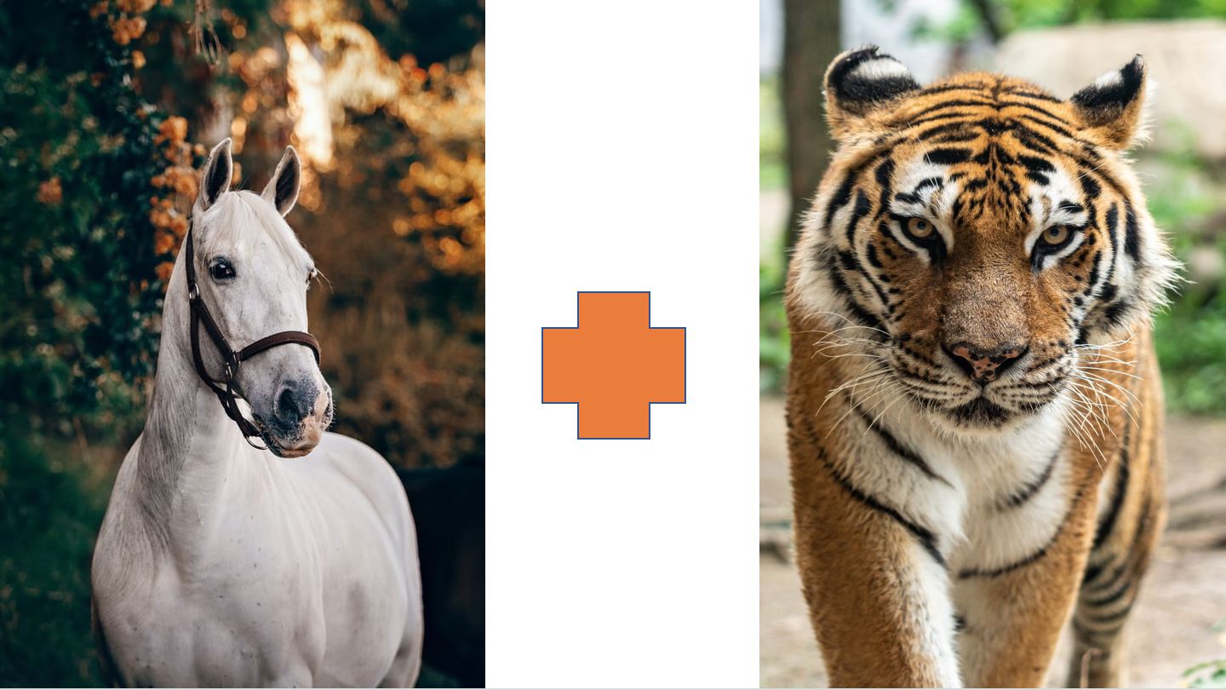

Før du startar å lese:
Møter du på ord i teksten du tykkjer er vanskelege å tyde? Skriv dei opp i ordlista som du finn bakarst i heftet. Gå gjennom orda i slutten eller i starten av timen.

Samtalekort
Når du samtalar med læringspartnaren, er det viktig at du grunngjev synspunkta dine om teksten og personane i boka. Kva slags spor i teksten støttar synspunkta/tankane/refleksjonane dine?

Kapittel 1 – Om mat i nasen
- To og to saman:
Allereie på dei to fyrste sidene i boka får du vite ein heil del om hovudpersonen og familien hennar.
- Fortel læringspartnaren din korleis Honey skildrar seg sjølv og familien sin.
- Kvifor trur du kapitteloverskrifta er «Om mat i nasen»?
- Nærles det som står skrive om faren til Honey. Kva slags inntrykk får du av han?

Skriveoppgåve
- Lat oss tenkje oss at du skal skrive ei bok om ein oppdikta familie. Korleis vil du starte boka? Skriv minst tre avsnitt der du skildrar dei enkelte familiemedlemmane.
Utfordring: Korleis gjere avsnitta kjekke å lese?
Tips: Bruk så mange adjektiv som mogleg når du skildrar familien til hovudpersonen.

Forteljarteknikk og tenkjepunkt
I det fyrste kapittelet i boka presenterer hovudpersonen Honey persongalleriet i boka. Gjennom skildringane hennar av seg sjølv og familien trer romanpersonane fram for deg som lesar. I barne- og ungdomsbøker er det vanleg at ein får ein slik introduksjon av personane som skal vere med i boka, men det er likevel viktig å gjere seg opp eigne meiningar om romanfigurane. Kva slags andre måtar kan ein starte ei forteljing på? Kva slags fordelar og moglege ulemper har ein slik presentasjon for deg som lesar?

Kapittel 2 – Om musklar, kanelsnurrar og andre ting
Samtalekort
- Honey seier at musklane til faren hennar har blitt «for mykje». Kva trur du ho legg i det?
- Forklar kvifor kanelsnurrane i matpakka til Honey vart til eit problem.
- På side 6 står det skrive:
«Det gjeld å halde seg innanfor grensene. Ikkje gjere noko for mykje, ikkje gjere noko for lite, men akkurat passe. Det heiter å passe inn, og det har eg blitt god til. Den beste i min familie.»
Kva trur du Honey meiner med denne utsegna?

Kapittel 3 – Om middag
- Lag eit tankekart som skildrar Mikala og kva ho likar. Bruk tankekartet aktivt når du fortel sidemannen din om kva du har fått vite om ho.
- Kva slags rolle har Honey i familien sin?
- Honey er flink til å lage mat. Brukar du å lage middag heime? Kva slags middagsrett er du god på / ønsker du å bli flink til å lage?
- Mikala likar best fiskekaker, brødskiver og leverpostei. Kva er dine favorittpålegg og kvifor?
- Korleis går ein typisk middag føre seg heime hjå dykk?

Kapittel 4 – Om ein tur i Dyrehavsbakken
- I kapittel fire på side 12 fortel Honey om turen til Dyrehavsbakken og seier: «på sånne dagar kan eg merke blikka som klør og krafsar over heile kroppen». Kvifor føler Honey at alle ser slik på ho? Kva er det med far, mor og Mikala som gjer at Honey føler som ho gjer?
- Har du nokon gong opplevd å verte flau over din eigen familie eller nokon du kjenner? Kva gjer deg flau? Korleis oppfører du deg når du vert flau?
- Er det å skamme seg det same som å vere flau? Er Honey skamfull eller flau over familien sin?

Skriveoppgåve
Skriv ein korttekst som skildrar ei hending som du vart skikkeleg flau av. Du kan velje om du vil dikte opp historia eller bruke eigne erfaringar. Lag ei teikning under kortteksten som illustrerer hendinga.

Kapittel 5 – Om å lyge og om jordbærkake + kapittel 6 – Om meir løgn og den gongen med passaren
- I kapittel 5 og 6 fortel Honey om to gongar ho har loge. Den av dykk som har bursdag fyrst på året, fortel om det som hender i kapittel 5, og den andre fortel om det som skjer i kapittel 6.

- Honey seier: «(…) eg ikkje kan ramse opp alle dei gongane eg har loge utan å ville det. Det ramlar berre ut av munnen på meg. Det galne svaret. Det er nesten sånn at eg ikkje kan kontrollere det» (s. 16). Kva trur du Honey meiner med denne utsegna?

Kapittel 7 – Om helg i ei oddetalsveke
- Korleis er det for Honey å vere hjå far sin annakvar helg? Er det annleis for ho å vere heime hjå far enn å vere heime hjå mor og Mikala? På kva slags vis?

- Faren til Honey får ein del besøk, men han slepper aldri inn dei som ringjer på. Kva er det faren hentar i reolen og gjev til menneska som kjem på døra, trur du?

- Faren til Honey er veldig glad i ho og vert lei seg når han oppdagar at Honey nyttar vatn i staden for mjølk når ho et cornflakes. Kva seier Honey til far sin for å trøyste han?

Forteljarteknikk og tenkjepunkt
Å vise, men ikkje fortelje
I dette kapittelet skildrar Honey det som skjer når ho er på besøk hjå faren sin.
I staden for å skrive kva far til Honey faktisk driv med, har forfattaren her valt å gje lesaren spor som han/ho sjølv må tyde.
Denne forteljarteknikken gjer det spanande å lese. Lesaren får informasjon om personane i romanen ved å «leite mellom linjene». Slå opp i læreboka di og finn ut korleis du kan skildre i staden for å seie kva som skjer i forteljinga.

Skriveoppgåve: Skriv ein kort skjønnlitterær tekst der du får fram at hovudpersonen er forelska, utan at du skriv det direkte. Kva spor kan du gje lesaren?

Kapittel 8 – Om den dagen med bussen + kapittel 9 – Om ein mann ved namn Marcel
- I kapittel åtte og ni får du tips av forteljaren om at den eigentlege historia i boka skal byrje. Fortel læringspartnaren din om korleis Honey enda opp hjå den eldre og sjuke mannen Marcel på hospitset.

Kapittel 10 – Om ei Karen for mykje
- Bruk Internett, og finn ut kven Karen Blixen var. Forklar til sidemannen kvifor det er så oppsiktsvekkjande å heite Karen Blixen i Danmark. Kjem du på nokon kjende forfattarar som kjem frå Noreg?

Kapittel 12 – Om filosofiske tankar
- Dagen til Honey startar som ein møkkadag, bokstaveleg tala. Fortel læringsvenen din om ein dag du opplevde at alt gjekk gale.
- Diskuter: Kva slags forhold/venskap/relasjon har Honey og Philip?
- Kva vil det seie å vere filosofisk? Tenkjer du somme gonger over filosofiske spørsmål? Kva går dei i så tilfelle ut på?

Kapittel 13–14
- Fortel læringsvenen din kva «hest, hest, tiger, tiger» heiter på kinesisk.
- Kva slags forhold har Marcel til døtrene sine, og kvifor vil ikkje Naja besøke han?
- Marcel og einarma bandittar har ei lang historie. Fortel kvifor bandittar enda opp med å robbe han.
- Marcel ligg for døden, men når Honey vitjar han verkar han å vere i nokså godt humør. Korleis er det mogeleg?

Kapittel 16 – Om den gode ideen min
- Honey har med seg målesaker når ho vitjar Marcel. Kva slags plan har Honey for målinga?
- Diskuter: Kvifor kan det somme gonger vere vanskeleg å ta imot omsorg frå andre?

Kapittel 17 – Om ein kinotur og så likevel ikkje
- I starten av kapittelet harselerer hovudpersonen Honey med at ho skal møte Foreininga for Leppeganespalte. Kvifor har Honey ikkje særleg lyst til å bli med på kinoarrangementet?
- På kinoen dukkar plutseleg Oskar og Philip opp. Forklar læringspartnaren din kvifor Honey ikkje orkar å dra på kino etter møtet med gutane.
- Den av dykk som har lengst hår, startar å diskutere: Kva tykkjer du om løgna Honey fortalde Philip og Oskar? Kan ein forstå at ho ville kome seg ut av situasjonen, eller kunne ho ha løyst knipa på anna vis?

Kapittel 18 – Om ein avtale
- Kva slags avtale er det Marcel og Honey gjer? Kvifor trur du Marcel er så opptatt av å få Honey til å gå på festen til Phillip?
- Honey skriv i ei melding til Philip at ho likevel kjem på festen.
«Han svarte med det same: «Sjølvsagt. OK! JJ» Sjølv om det berre var to små ord – og to små dumme smilefjes, las eg meldinga igjen og igjen, heilt til eg skulle av.» (s. 62)

Skriveoppgåve: Skriv tre fiktive svar frå Philip som kan tolkast heilt annleis enn meldinga Honey fekk frå han. Tenkjepunkt: Korleis kan bruken eller mangelen på emojiar vere med på å understreke ei positiv eller negativ haldning i ei melding?

- Smilefjes og emojiar har blitt ein del av det digitale språket vårt. Nemn nokre positive og negative sider ved at desse vert så mykje brukte. Kan emojiar somme gonger gjere deg usikker på kva meldinga tyder?

- Vel deg ut sju av emojiane under, og prøv å forklare kva du meiner at dei symboliserer. Snakk med læringsvenen din og diskuter om de er einige med kvarandre sine tolkingar.

Kapittel 19 – Om ein ettermiddag på Harrys Hælbar.

Forteljarteknikk og tenkjepunkt
Forfattaren som har skrive romanen Hest, hest, tiger, tiger har valt å gjere hovudpersonen Honey til forteljaren. Det er Honey som fortel kva som skjer, kva ho tenkjer og føler, og det er gjennom ho vi vert kjende med persongalleriet. Når det er hovudpersonen som formidlar handlinga i romanen, brukar forfattaren personal synsvinkel. Dersom historia vert fortald gjennom ein autoral synsvinkel, ser forteljaren hendingane utanfrå og fortel kva personane seier og gjer.

Korleis hadde boka endra karakter om det var ein autoral forteljar som fortalde historia til Honey?

På side 65 vender Honey seg direkte til deg som lesar. Kva er det ho ønskjer å forklare? Kva slags effekt har det på deg som lesar at hovudpersonen snakkar direkte til deg?

Kapittel 20 – Om ein shoppingtur
På side 67 seier Marcel: «Ein kan ikkje endre på andre dersom dei ikkje vil. Den einaste du kan endre, er deg sjølv.»
- I kva slags situasjon svara Marcel dette?
- Er de samde i utsegna? Kvifor? Kvifor ikkje?
- Honey følte at faren hennar passerte grensa til «for mykje» i H&M-butikken. Forklar læringsvenen din kva som skjedde under butikkbesøket.

Kapittel 21 – Om ein tur på bymuseet og ein prat med fuglar
1) På kva slags vis straffar Mikala Honey for avgjerda hennar om å reise på klassetur i staden for å vere med ho?

2) Etter møtet med Philip tenkjer Honey:
«Kva om det var sant, det med Philip. Eller berre sånn teoretisk mogleg. Meg? Honey? Eg hadde verkeleg ikkje peiling på den slags. Gutar, meiner eg. Det kilte og grøssa på ein gong.» (s. 75)

Kva trur du Honey meiner med denne utsegna?

Kapittel 22 – Om det som ikkje måtte skje
- Lag ein mini-teikneserie som viser kva som skjedde i dette kapittelet. Kva var det som ikkje måtte skje, som skjedde?

- Kvifor hadde tallerkenen så stor tyding for Honey og Marcel?
- Marcel vart ferdig med å måle tallerkenen. Trur du denne hendinga kan symbolisere noko meir?

Kapittel 23 – Om ei form for redningsaksjon
På side 85 står det skrive: «Det endelege resultatet likna eit blomsterlandskap med ei tissefarga elv som bukta seg gjennom det heile».
Kva er det Honey snakkar om? Kva er det ved denne skildringa som er overraskande og litt morosam?

Forteljarteknikk og tenkjepunkt
Språklege bilete
Det er vanleg å bruke språklege bilete når ein skriv skjønnlitteratur.
I tekstutdraget ovanfor nyttar forfattaren ei samanlikning til å skildre porselenstallerkenen. Kontrasten mellom orda «blomsterlandskap» og «tissefarga elv» gjer samanlikninga spanande og morosam.
I samanlikningar kan vi finne ord som: liknar, som, lik, minner om.
Døme:
Jentene kom gåande som ein flokk med gjæser.
Eg er like trøytt som ein tenåring ein måndag morgon.
Guttorm var like lukkeleg som ein nyforelska lottovinnar.

Ein metafor er eit språkleg bilete som kan seie mykje med få ord. Når du brukar metaforar, overfører du eigenskapane frå éin ting til ein annan, utan å nytte samanlikningsord.
Døme:
Han knuste meg med orda sine = det er ingen som har blitt knust i ordet si rette tyding, men ein nyttar eigenskapane til det å vere knust og overfører det til kjensla av å vere svært såra.
Å ha sommarfuglar i magen = det går ikkje an å ha fargerike insekt med vengjer i magen, men metaforen skildrar at det kriblar og kiler i magen av glede eller forventing.

Oppgåve: Du skal no skildre klasserommet du sit i. Utfordring: Bruk samanlikningar og metaforar for å gjere skildringa spanande og morosam.

Kapittel 24 – Om ein litt stressa ettermiddag
Kva kan vere årsaka/årsakene til at Honey gjev faren sin gåvepengane, sjølv om ho verkeleg treng dei sjølv?

Kapittel 25 – Om festen
«Det er visst ei som vil vere sikker på å få merksemd i kveld» ropte Sigrid midt i kretsen av dei andre jentene og løfta saftglaset til ein skål» (s. 95).
- Kva meinte Sigrid med denne utsegna?
- I etterkant av samtalen med Philip tenkjer Honey: «Tok eg heilt feil, eller flørta han verkeleg med meg. Altså, verkeleg. Meg. Monstermeg» (s. 97). Korleis vil du karakterisere sjølvtilliten til Honey?
- Nærles sitatet frå boka ein gong til. Legg merke til korleis forfattaren har sett punktum: «Altså verkeleg. Meg. Monstermeg.»
Kva slags effekt har dei ekstra punktuma for innhaldet i det som vert sagt?
Lag sjølv setningar som du bryt opp med ekstra punktum for å framheve eit poeng.

Kapittel 26 – Om festen
Honey endar med å gå frå festen til Philip til ope hus-arrangementet som Mikala sin verkstad held. Kvifor trur du at Honey dreg frå festen for å vere saman med Mikala?

Kapittel 27 – Om det verste
- «Det var som eg var ei heimvend idrettsstjerne som nettopp hadde vunne gull i OL» (s. 109). I kva slags situasjon nyttar Honey (eller Karen Blixen) denne samanlikninga for å skildre korleis ho vert motteken?

- Forklar kvifor denne hendinga, som tok nøyaktig to timar og elleve minutt, «er det fryktelegaste i denne historia her. Det absolutt verste som kunne skje» (s. 109).

Kapittel 28 – Om tallerkenoverrekkinga
- «Kvifor kom de ikkje heller og besøkte han mens han levde?» seier Honey i ein replikk på side 113. Fortel læringsvenen din kva som skjer i forteljinga etter at spørsmålet vert stilt.

2)» Eller Marcel er kanskje for mykje å seie, for det var ikkje han som låg i senga. Det slo
meg med det same. Eg hadde aldri sett ein død før, men frå no av gløymer eg det aldri.
Eit dødt menneske er ein kropp. Og det som gjer det til eit menneske, er liv. Det var berre
eit tomt hylster som likna litt på Macel. Han var ikkje der meir. Han var vekke – kvar det
no var (…)» (s. 115).
Snakk saman om avsnittet. Kva slags tankar gjer de dykk om skildringa som Honey legg fram om døden og kroppen?

Kapittel 29 – Om ein kopp og ein våt sjukepleiaruniform
«Marcel var ikkje åleine» (s. 117), seier Thomas til Honey. Forklar kva du trur Thomas meiner med denne utsegna.

Kapittel 30 – Om varm kakao
- Faren til Honey vert svært overraska når Honey kjøper med seg kakao til kakaoavtalen deira. Kvifor trur du Honey kjøper med seg den varme drikken sjølv? Er det noko ho vil seie til far sin?

- Korleis endar historia om Honey og Philip?

Når du er ferdig med å lese boka:
Individuelt:
Korleis likte du boka du nettopp har lese? Hugs å grunngje svara dine.
Les over desse punkta før du svarar
- Tykte du boka var spanande? Kva gjorde ho spanande?
- Var boka lett eller utfordrande å lese? Kva gjorde ho i så tilfelle lett/utfordrande å lese?
- Var det enkelt å følgje med på handlingsutviklinga i boka?
- Korleis likte du å lese ein roman som utspela seg i ei anna tid enn vår eiga?
- Lærte du noko av å lese boka? Dersom ja: kva lærte du?
- Vil du råde andre til lese boka? Hugs å grunngje svaret ditt.

- Skriv ned tre positive punkt om boka du har lese. Ver så konkret som råd, grunngje punkta dine og skriv så utfyllande som du klarar.

Skrivestartarar:
- Det eg likte spesielt godt med denne boka var …
- Eit anna punkt som eg vil trekkje fram som positivt, er …
- Det gjorde inntrykk på meg at …
- Eg vart overraska over …
- Slutten var …

b) Skriv ned eitt eller fleire punkt som du kunne ynskje var annleis med romanen Hest, hest, tiger, tiger.
Skrivestartar:
Personleg trur eg boka hadde vore enda betre dersom …
Eg vart skuffa over …
Noko som irriterte meg litt ved boka, var …

Gruppesamtalar på fire
Presenter dei ulike punkta for kvarandre. Eleven som har bursdag tidlegast på året, byrjar. Ta notat når dei andre elevane legg fram sine synspunkt. Når alle elevane på gruppa har lagt fram synspunkta sine, skal de bli einige om tre felles positive punkt om boka og eitt negativt punkt (eller fleire). Eleven som har bursdag seinast på året, les opp punkta for resten av klassa. Når alle gruppene har lese opp punkta sine, får elevane diskutere fritt om boka.

Tips til organisering: Lag ein litterær kafé, med bollar og kakao, der elevane får ta ansvaret for plenumsgjennomgangen. Det er viktig at elevane får styre mest mogleg av diskusjonen og samtalen om boka.

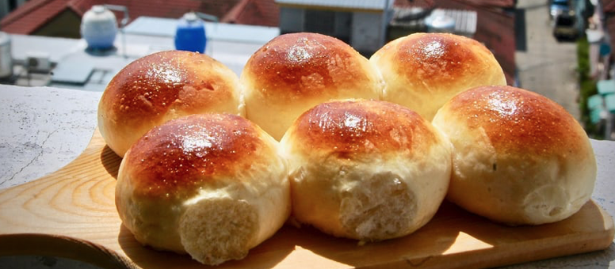

Ordliste
I denne ordlista kan du skrive ned ord du er usikker på kva tyder. Skriv inn forslag til ordtyding, før du samsnakkar med læringspartnaren din eller spør læraren din om kva ordet tyder.
Ord | Kva eg trur ordet tyder | Ordforklaring + ordet nytta i ein samanheng
Ein skotte | Ein som er mykje i båt. | Eit menneske frå Skottland.  Døme: Skotten gjekk kledd i kilt og bar med seg ei sekkepipe i handa.

Eit anna ord for «oppdikta» er «fiktiv». Orda er synonyme = dei tyder det same.

